

**WEBINAR GRATUITI CONFARTIGIANATO - MAGGIO 2020**

***In collaborazione con Con-ser Confartigianato Formazione***

**Sicurezza a 360° per le imprese del settore benessere**

**Ripartiamo assieme, rispettiamo le regole!**

**Venerdì 15 MAGGIO - ore 10.30 – 11.30**

**Intervengono:**

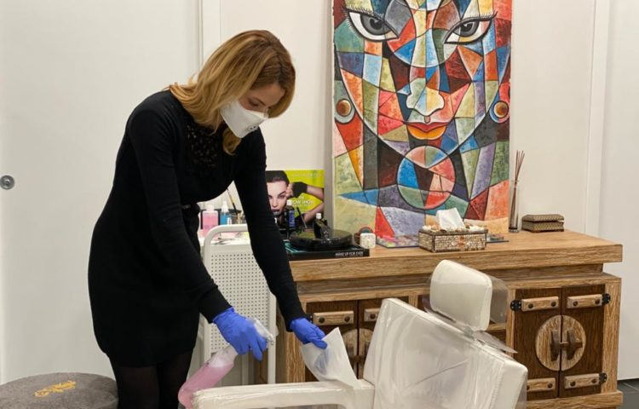**Presidente nazionale Confartigianato Imprese settore acconciatori - Tiziana Chiorboli**

**Presidente nazionale Confartigianato Imprese settore estetica - Sandra Landoni**

**HEAD Up Spin Off Università Cà Foscari Venezia - prof. Gianni Finotto** misure generali per le disposizioni anti contagio nelle imprese del benessere

# **Direttore SPISAL ULSS 3 Serenissima - dott. Teresio Marchì –** lo svolgimento dei controlli nelle imprese artigiane

**Sicurezza sul lavoro, obblighi privacy, responsabilità penale del datore di lavoro ai tempi del Coronavirus**

**Martedì’ 19 MAGGIO ore 16 – 17**

**Relatore: Avvocato Luca Bandiera**

La gestione della rilevazione della temperatura corporea dei dipendenti ai tempi del coronavirus tra sicurezza sul lavoro e obblighi privacy; contagio Coronavirus sul luogo di lavoro e responsabilità penale del datore di lavoro:

* Il protocollo di sicurezza anticovid e la gestione dell'accesso dei dipendenti e dei fornitori;
* La rilevazione della temperatura corporea e gli obblighi imposti per la gestione del dato sanitario ;
* Dipendente affetto da coronavirus e infortunio sul lavoro;

**Gestione dei pagamenti e degli insoluti; La sospensione del mutuo; la sospensione dei pagamenti ai fornitori, a quali condizioni?**

**Martedì’ 26 MAGGIO ore 16 – 17**

**Relatore: Avvocato Luca Bandiera**

La gestione dei pagamenti e degli insoluti; La sospensione del mutuo; la sospensione dei pagamenti ai fornitori, ma a quali condizioni?

Come gestire i contratti nei rapporti con i fornitori; la revisione del corrispettivo nel contratto d'appalto a causa dei maggiori costi (sicurezza sul lavoro fase 2) imposti all'appaltatore per il contenimento del covid

## La gestione dello stress nella fase di emergenza

## Venerdì 29 MAGGIO ore 16 -17

## Relatore: dott.ssa Cristina Blandini psicologa del lavoro

L’emergenza causata dalla diffusione del Covid-19 sta avendo un enorme impatto sulla popolazione, sia dal punto di vista economico-finanziario che a livello di salute pubblica.

Al tempo stesso, i lavoratori devono confrontarsi con sollecitazioni e circostanze per molti versi inedite che possono sottoporli ad un elevato stress. Qual è l’impatto psico-emotivo e fisico? Quali soluzioni è necessario adottare? Quali sono i bisogni dei lavoratori? Quali strumenti possono supportare i manager? Per poter gestire al meglio tale situazione, **l’atteggiamento resiliente rappresenta uno strumento prezioso sia a livello individuale che di team di lavoro.** Tuttavia potenziare la capacità di resilienza può essere complesso.

Il webinar viene organizzato con lo specifico obiettivo di fornire un contributo specialistico:

* sulle implicazioni del coronavirus per **la salute psico-fisica dei lavoratori**;
* sulle **strategie da perseguire per gestire lo stress**, individuale e organizzativo;
* sulle **soluzioni cui il management può ricorrere** per soddisfare le istanze dei propri team.

***Come partecipare***:

Clicca sul link <http://www.upavenezia.it/webinar/> e verrai indirizzato sulla pagina di ingresso. La pagina sarà attiva nelle date indicate per ciascun WEBINAR, a partire da 15 minuti prima dell'orario di inizio.

Segui le istruzioni e collegati.

I WEBINAR saranno trasmessi tramite la piattaforma ZOOM (se è la prima volta che utilizzate ZOOM potrebbe essere necessario installare un’estensione o una app per smartphone) Per collegarsi è sufficiente disporre di:

* pc con schermo, tablet o smartphone;
* connessione Internet (possibilmente banda larga cablata o wireless);
* altoparlanti o cuffie (microfono e webcam opzionali)

***REQUISITI***

*Sistemi operativi supportati: supportati macOS X con macOS 10.7 o successivo; Windows 10 (Home, Pro o Enterprise);Windows 8 o 8.1; Windows 7; Windows Vista con SP1 o successivo; Windows XP con SP3 o successivo; Ubuntu 12.04 o successivo; Menta 17.1 o successiva; Red Hat Enterprise Linux 6.4 o versioni successive; Oracle Linux 6.4 o versioni successive; CentOS ; 6.4 o versioni successive; Fedora 21 o superiore; OpenSUSE 13.2 o versioni successive; ArchLinux (solo 64 bit);*

*Tablet e dispositivi mobili supportati: Surface PRO 2 o versioni successive con Win 8.1 o versioni successive; dispositivi iOS e Android; Dispositivi Blackberry; Browser supportati: Windows: IE 11+, Edge 12+, Firefox 27+, Chrome 30+ ;Mac: Safari 7+, Firefox 27+, Chrome 30+ Linux: Firefox 27+, Chrome 30+*